ПИС-3, ПОИТ

**Лабораторная работа 5**

**ASPA** – приложение ASP.NET CORE

♣ – задания, требующие самостоятельного изучения (нет в лекциях)

1. В лабораторной работе используется программный код, разработанный в предыдущих работах (**DAL004**, **ASPA004_x**)

**Задание 1.**

1. Разработайте ASPA, применив следующий шаблон.

Имя решения: **ASPA**

Имя проекта: **ASPA005_1**

Версия .NET: **7.0** или **8.0**

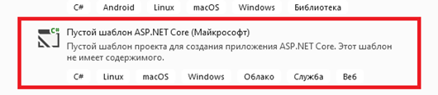

1. Подключите библиотеку **DAL004** к **ASPA005_1**
2. Продублируйте программный код файла **Program.cs** приложения **ASPA004_3** водноименный файл приложения **ASPA005_1.**
3. Разработайте три фильтра для конечной точки добавляющей данные о новой знаменитости. Фильтры предназначены для проверки входных данных. Назначение фильтров описывается в комментариях к следующему программному коду.

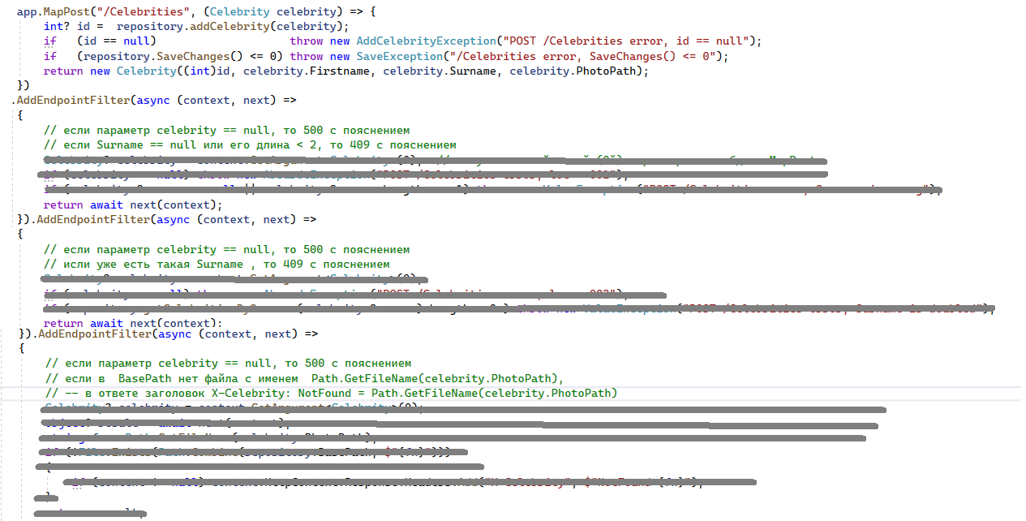

1. Разработанный программный код фильтров, для обработки исключений должен использовать следующий механизм



1. Разработанный программный код фильтров должен соответствовать следующим тестам.

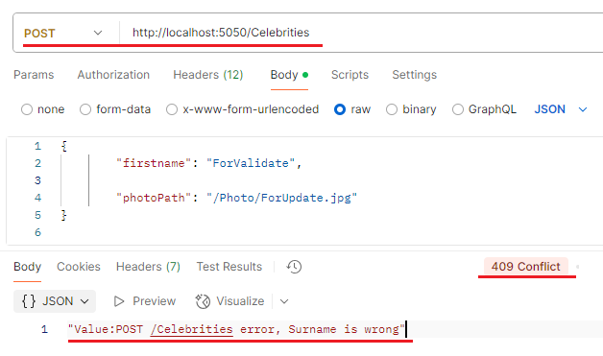

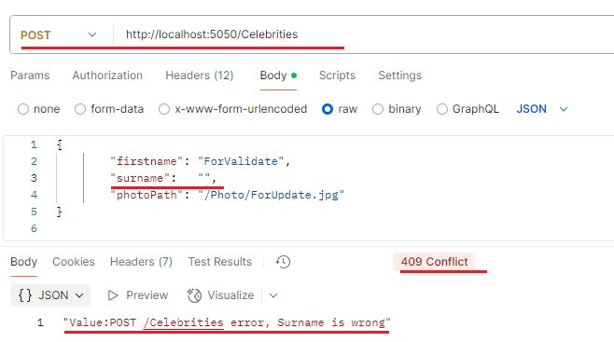

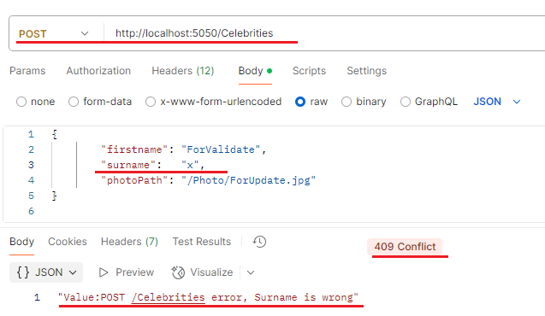

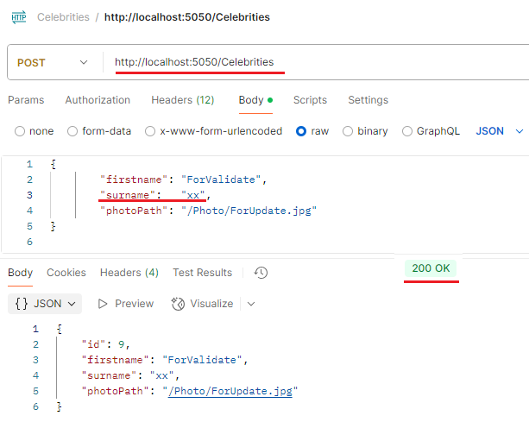

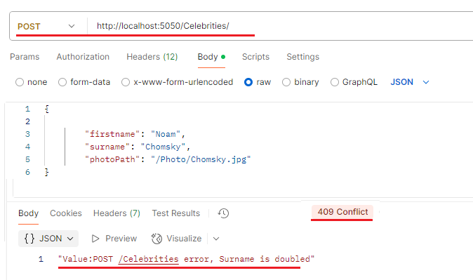

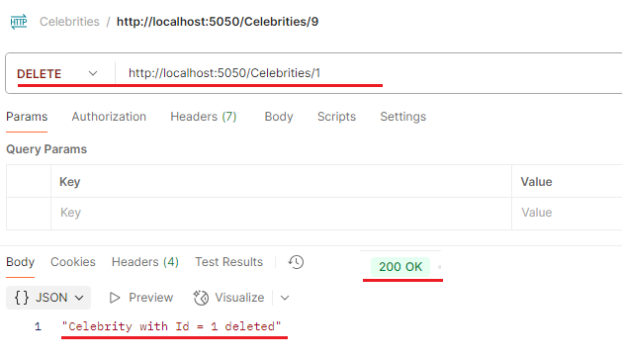

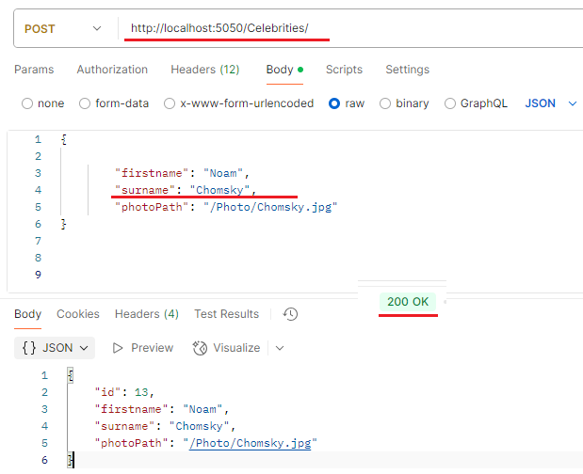

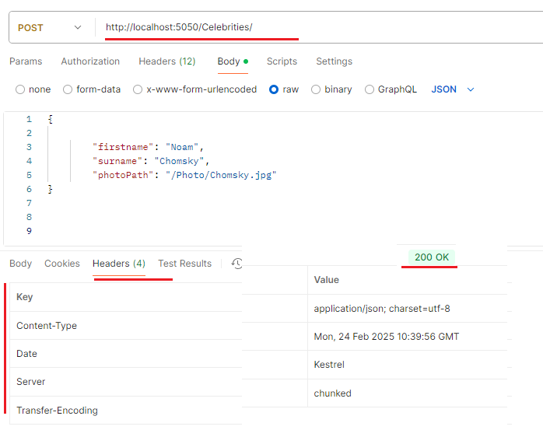

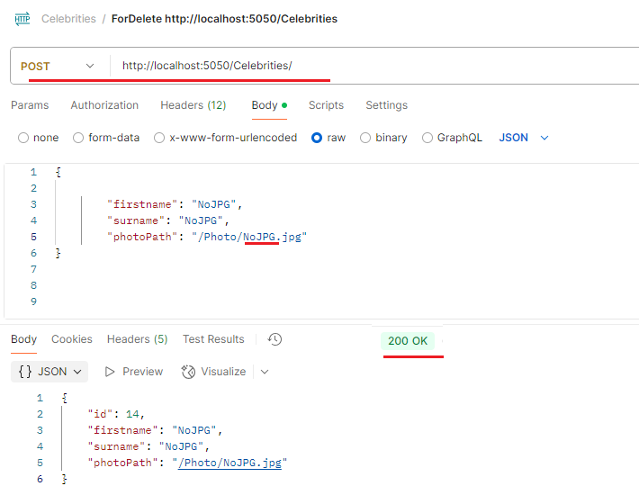

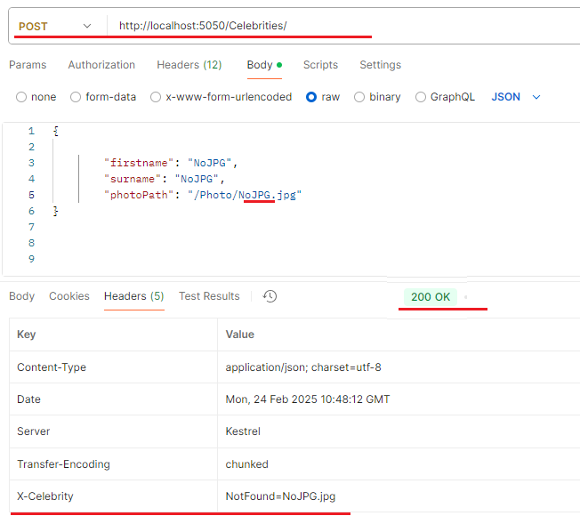

**Задание 2.**

1. Разработайте ASPA, применив следующий шаблон.

Имя решения: **ASPA**

Имя проекта: **ASPA005_2**

Версия .NET: **7.0** или **8.0**



1. Подключите библиотеку **DAL004** к **ASPA005_2**
2. Продублируйте программный код файла **Program.cs** приложения **ASPA005_1** водноименный файл приложения **ASPA005_2.**
3. Перепишите код фильтров, разработанных в **ASPA005_1** в следующем новом виде, с применением ***AddEndpointFilter<>*** и классов фильтров.



1. Следует обратить внимание на следующее:
2. для передачи в классы фильтров ссылки на объект репозитория следует применить static-поле в этих классах, для передачи ссылки на репозиторий;
3. обработка исключений осуществляется по схеме



1. в приведённом примере, фильтр, реализованный классом ***SurnameFilter***, объединяет в себе функциональность двух проверок, выполняемых **ASPA005_1.**
2. Обеспечьте работу **ASPA005_2** соответствующуютестам для **ASPA005_1.**
3. ♣ Разработайте по одному классу фильтра для конечных точек ***MapPut*** и ***MapDelete***.
4. Примените следующую конструкцию для создания общей группы маршрутов в **ASPA005_2.** Проверьте работоспособность маршрутов.



**Задание 3.**

1. Разработайте ASPA, применив следующий шаблон.

Имя решения: **ASPA**

Имя проекта: **ASPA005_3**

Версия .NET: **7.0** или **8.0**



1. Исследуйте таблицу, описывающую констрейнты для маршрутов, применяемых в ASPA.

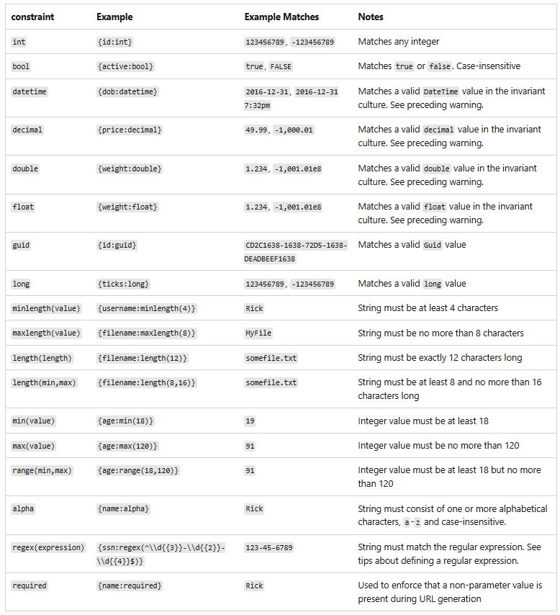

1. Применяя констрейнты создайте в **ASPA005_3** конечные точки, описанные в следующей таблице.

|  |  |  |
| --- | --- | --- |
| **метод** | **маршрут** | **ограничения** |
| **A** | | |
| GET | /A/x | x = целочисленное значение <=100,  y = null |
| POST | /A/x | x = целочисленное значение 0<=x<=100 ,  y = null |
| PUT | /A/x/y | x = целочисленное значение >=1,  y = целочисленное значение >=1 |
| DELETE | /A/x-y | x = целочисленное значение >=1,  y = целочисленное значение >=1, <= 100 |
| **B** | | |
| GET | /B/x | x = float-значение,  y = null |
| POST | /B/x/y | x = float-значение,  y = float-значение |
| DELETE | /B/x-y | x = float-значение,  y = float-значение |
| **C** | | |
| GET | /C/x | x = bool-значение,  y = null |
| POST | /C/x,y | x = bool-значение,  y = bool-значение |
| **D** | | |
| GET | /D/x | x = DateTime-значение,  y = null |
| POST | /D/x|y | x = DateTime-значение,  y = DateTime-значение |
| **E** | | |
| GET | /E/12-x | x = строка, обязательное значение  y=null |
| PUT | /E/x | x = строка, только буквы, 2<=длина<=12  y=null |
| **F** | | |
| PUT | /F/x | x = строка, формат email, домен=by  y=null |

1. Ниже приведён фрагмент серверного программного кода, реализующий конечные точки с заданными маршрутами.

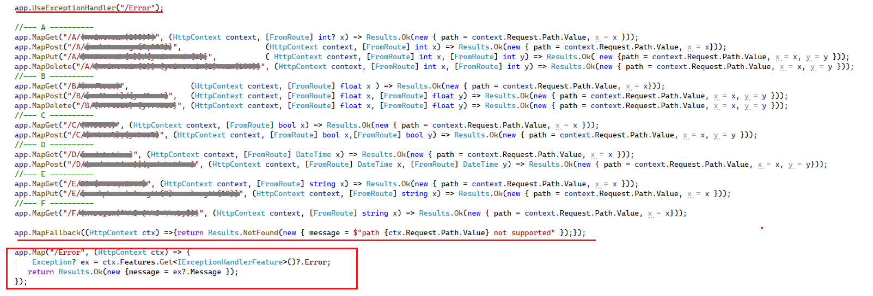

**Задание 4.**

1. Разработайте консольное приложение, применив следующий шаблон

Имя решения: **ASPA**

Имя проекта: **Test_ASPA005_3**

Версия .NET: **7.0** или **8.0**

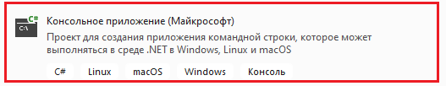

1. Приложение **Test_ASPA005_3** являетсяhttp-клиентом ипредназначено для тестирования **ASPA005_3.**
2. Ниже в качестве примера приведены фрагменты программного кода и результат теста.

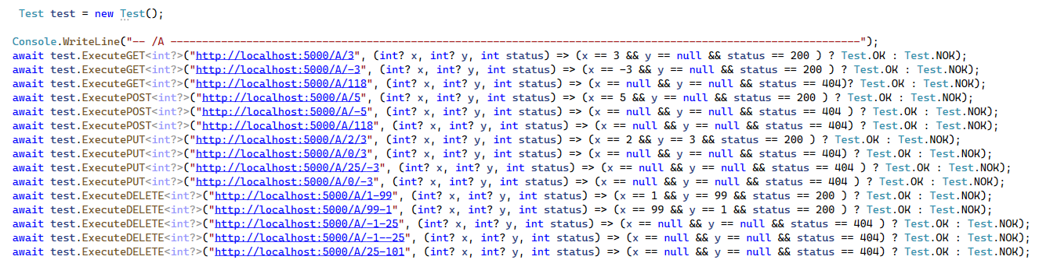







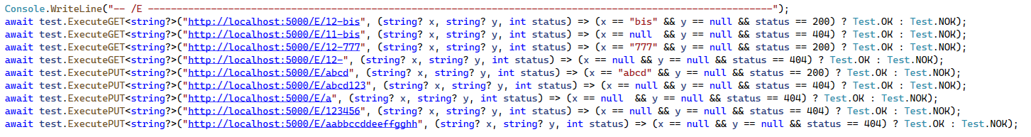



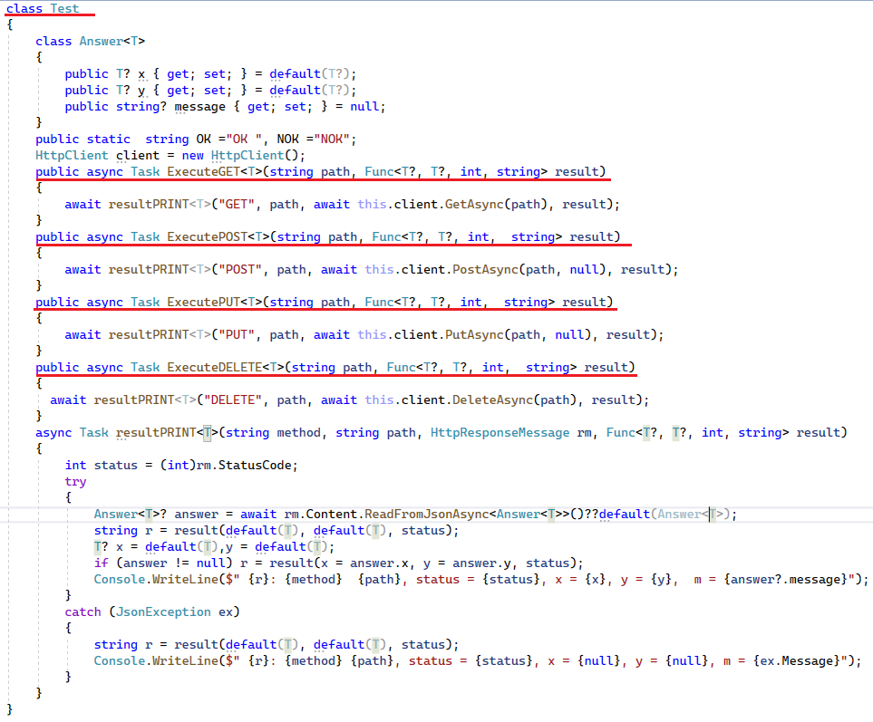

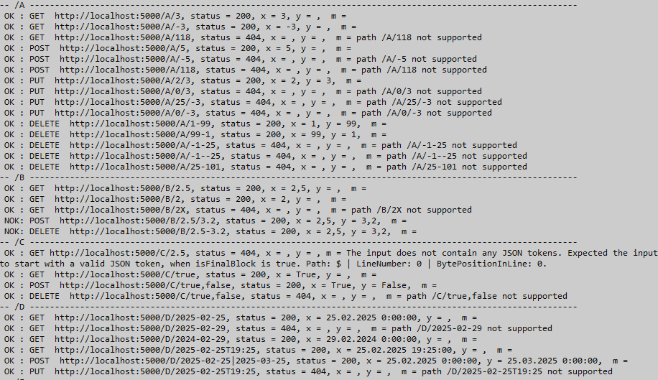

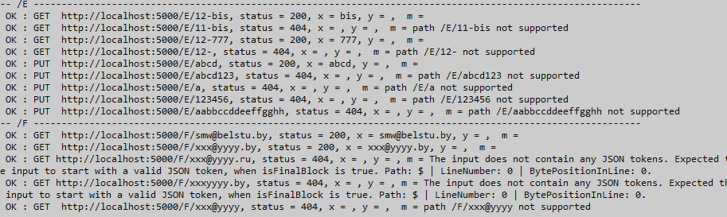

1. Реализуйте приложение **Test_ASPA005_3** для тестирования серверных конечных точек **ASPA005_3.**
2. Выполните тесты аналогичные представленные выше и убедитесь в совпадении результатов.

**Задание 5.** Ответьте на вопросы

1. Поясните понятие: фильтры конечной точки, принципы их действия.
2. Поясните понятие: констрейнт маршрута.
3. Перечислите известные вам констрейнты маршрутов и принцип их действия.